ФЕДЕРАЛЬНОЕ ГОСУДАРСТВЕННОЕ АВТОНОМНОЕ ОБРАЗОВАТЕЛЬНОЕ УЧРЕЖДЕНИЕ
ВЫСШЕГО ОБРАЗОВАНИЯ
«САНКТ-ПЕТЕРБУРГСКИЙ ПОЛИТЕХНИЧЕСКИЙ УНИВЕРСИТЕТ ПЕТРА ВЕЛИКОГО»
Институт компьютерных наук и технологий

Отчет о прохождении учебной практики

Гуляев Дмитрий Владимирович
(Ф.И.О. обучающегося)

2 курс, гр. 23531/4
(номер курса обучения и учебной группы)

09.03.01 «Информатика и вычислительная техника »
(Направление подготовки (код и наименование)

Место прохождения практики: кафедра КСПТ ИКНТ ФГАОУ ВО «СПбПУ»
(указывается наименование профильной организации или наименование структурного подразделения

Сроки практики: с 24 июня по 20 июля 2019 г.

Руководитель практики от ФГАОУ ВО «СПбПУ»:

Петров М.А., ассистент каф. КСПТ ИКНТ
(Ф.И.О., уч.степень, должность)

Оценка (зачет) : _________________

Руководитель практики
от ФГАОУ ВО «СПбПУ»:: /Петров М.А./

Обучающийся: /Гуляев Д.В./

Дата:

СОДЕРЖАНИЕ
- Изучение
- Индивидуальное задание. Разработка
- перечень условных обозначений, терминов и сокращений,
- введение,
- основная часть
- заключение,
- список использованных источников (литература),
- приложения.

1. Изучение
Были изучены Язык Python и работа в среде разработки PyCharm
2. Индивидуальное задание. Разработка
Разработка: реализовать mp3-плеер на языке программирования Python в среде разработки PyCharm.
Индивидуальное задание:
Приложение будет разрабатываться и тестироваться на OS Windows.
Аудиоплеер предназначен для удобного воспроизведения аудио файлов формата mp3.
Плеер должен иметь удобный для конечного пользователя интерфейс, отвечающий следующим требованиям: графический интерфейс рабочей области с оптимизированной цветовой схемой и читаемым текстом; наличие активных кнопок, назначение которых понятно пользователю.

Основной функционал аудиоплеера:
1) Поддержка формата mp3
2) Кнопки Play/Pause, Stop, Next track, Previous track
3) Возможность регулировки громкости.
4) Наличие плейлиста.
5) Возможность сохранения плейлиста в файл.
6) Возможность загрузки плейлиста из файла.

Введение
Было принято решение использовать библиотеки tkinter и pygame для графического интерфейса и воспроизведения звука соответственно в силу их простоты, удобства и соответствия конечной цели.

Основная часть
Ссылка на github-репозиторий: https://github.com/Dimitriy-Gulyaev/Python_Player
Аудиоплеер способен воспроизводить только формат mp3, имеет все базовые функции плеера (Кнопки Play/Pause, Stop, Next track, Previous track), регулировку громкости и шкалу прокрутки.
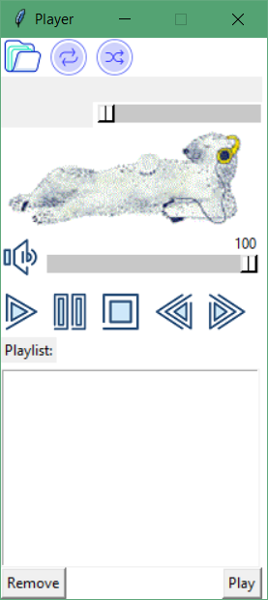
Рисунок 1. Графический интерфейс основного окна плеера
Аудиофайлы открываются кнопкой File с иконкой папки в верхнем левом углу экрана.
При нажатии на данную кнопку пользователю предлагается выбрать множество вариантов составления плейлиста:
- Open Folder – открыть папку с музыкой
- Open File – открыть один mp3-файл
- Add Folder to Playlist – добавить папку к текущему плейлисту
- Add File to Playlist – добавить один mp3-файл к текущему плейлисту
- Save Playlist – сохранить текущий плейлист в формате .txt
- Load Playlist – загрузить свой плейлист из файла формата .txt
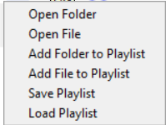
Рисунок 2. Раскрывающееся меню кнопки File

В файле плейлиста в каждой строке указывается полное имя файла с путём к нему:
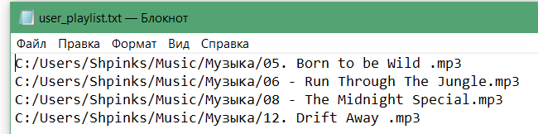
Рисунок 3. Вид файла плейлиста

Для отображения имён композиций плеер использует метаданные файлов, полученные с помощью библиотеки mutagen.
За кнопкой открытия папки следуют кнопки повтора композиции и воспроизведения треков в случайном порядке:

Рисунок 4. Кнопки повтора и воспроизведения в случайном порядке
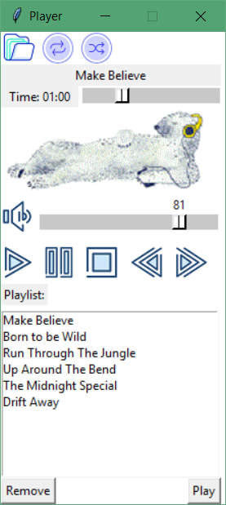
Рисунок 5. Плеер в режиме работы

Под верхним меню находится метка, отображающая название текущей композиции, а также временная шкала и метка отображения времени.
При помощи временной шкалы возможна перемотка песни посредством перемещения ползунка по шкале.
Далее, под изображением, находится шкала громкости. Громкость можно регулировать перемещением ползунка, либо нажать на значок громкоговорителя слева от неё, чтобы выключить звук. Повторное нажатие вернёт звук на исходную громкость до нажатия.
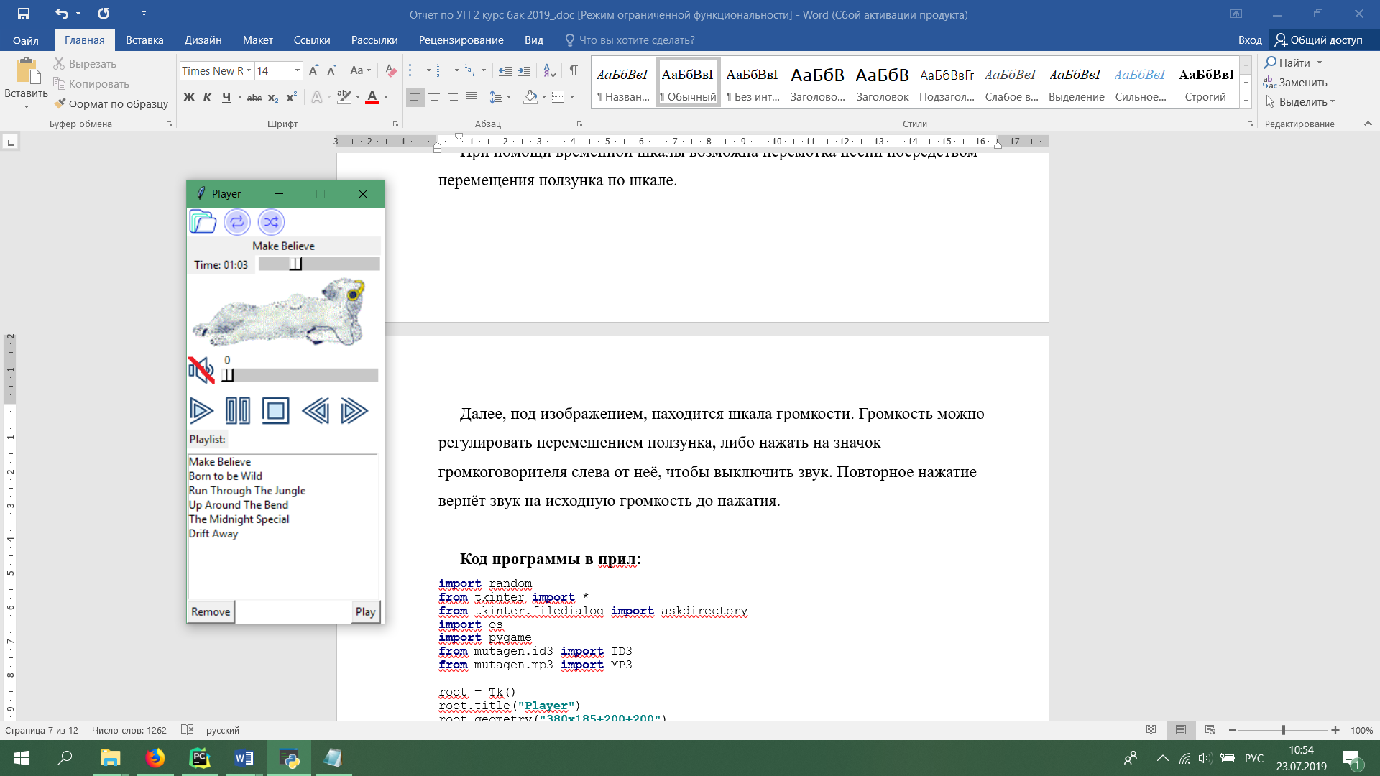
Рисунок 6. Режим без звука (mute)
Далее по порядку располагается меню транспортировки со всеми соответствующими кнопками:
Рисунок 7. Меню транспортировки

Ниже всех прочих элементов расположен плейлист и две кнопки, позволяющие воспроизвести выделенную композицию(Play) либо удалить её из плейлиста(Remove):
Рисунок 8. Плейлист и его функции

Все кнопки плеера снабжены всплывающими подсказками, позволяющими пользователю быстрее освоить и без того несложный интерфейс:
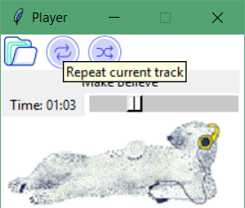
Рисунок 9. Всплывающая подсказка на кнопке Repeat

Приложение состоит из файла с основным функционалом main.py, вспомогательной библиотеки для отображения всплывающих подсказок wckToolsTips.py и необходимых изображений в папке assets.
Рассмотрим основные функции программы (см. main.py в приложениях). Каждой кнопке mp3-плеера соответствует своя функция, регулирующая её поведение:
- Кнопка File (open_menu) является открывающимся меню и состоит из пунктов, которые регулируются функциями open_folder, open_file, add_folder, add_file, save_playlist и load_playlist. Первые четыре функции вызывают с разными аргументами функцию manage_playlist, отвечающую за создание, загрузку плейлиста, управление им и начало воспроизведения музыки. Рассмотрим параметры этой функции: one_file_flag означает, что работа будет вестись с одним файлом(True). Параметр adding сообщает, будет ли вестись добавление в плейлист (True), либо загрузка нового плейлиста (False). Параметр loading сигнализирует о загрузке музыки по файлу плейлиста. Массив filenames подаётся при загрузке музыки по файлу плейлиста и содержит полные имена всех файлов построчно (см. рисунок выше).
- Кнопка Repeat (repeat_track_button) обрабатывается функцией repeat_track(), включающей режим повтора с помощью глобальной логической переменной repeating.
- Кнопка Random Track (random_track_button) обрабатывается функцией random_track(), включающей режим повтора с помощью глобальной логической переменной playing_random. Все подобные глобальные логические переменные, относящиеся к воспроизведению музыки, обрабатываются функцией update_position(), которая совмещает в себе контроль проигрывания музыки в целом и управление шкалой времени (обновление, сброс, перемотка), а также меткой с указанием времени в цифрах. Данная функция управляет общим счетчиком воспроизведения, который определяется переменной current_track_time.
- Кнопки Play, Pause, Stop, Next Track, Previous Track управляются соответствующими им по названию функциями.

Заключение
Был изучен язык Python (в том числе библиотеки tkinter, pygame и некоторые элементы mutagen и wckToolTips) и разработка в среде PyCharm. Как tkinter, так и pygame произвели впечатление неплохих инструментов с обширным сообществом и доступной документацией. Однако, обе библиотеки могли бы быть улучшены, о чем свидетельствует хотя бы отсутствие в tkinter очевидных методов добавления всплывающих подсказок (в связи с чем пришлось использовать wckToolTips). Также, если рассматривать удобство использования, неплохо было бы иметь графический редактор элементов tkinter (например, как Scene Builder для JavaFX). Библиотека pygame, хоть и проста в использовании и позволила достичь необходимого результата, всё же не полностью подходит для написания мультимедиа-приложений. Во-первых, с помощью неё возможно только воспроизведение mp3-файлов. Во-вторых, без родного графического интерфейса в pygame не функционирует система событий, в связи с чем разработка несколько осложнилась. GUI, имеющийся в pygame, не подходит для написания подобных приложений.

Список источников
- https://effbot.org/tkinterbook/
- https://www.tutorialspoint.com/python/index.htm
- https://www.pygame.org/docs/
- https://docs.python.org/3/tutorial/
- https://ru.wikiversity.org/wiki/%D0%9A%D1%83%D1%80%D1%81_%D0%BF%D0%BE_%D0%B1%D0%B8%D0%B1%D0%BB%D0%B8%D0%BE%D1%82%D0%B5%D0%BA%D0%B5_Tkinter_%D1%8F%D0%B7%D1%8B%D0%BA%D0%B0_Python
- https://pythonprogramming.net/pygame-python-3-part-1-intro/

Приложения
Код программы:
main.py:
import random
from tkinter import *
from tkinter.filedialog import askdirectory
from tkinter.filedialog import askopenfilename
from tkinter import messagebox
from tkinter import simpledialog
import os
import pygame
from mutagen.id3 import ID3
from mutagen.mp3 import MP3
import wckToolTips
root = Tk()
root.title("Player")
root.geometry("220x463+200+200")
root.configure(background='white')
root.resizable(0, 0)
# Просто изображение для красоты
photo_bear = PhotoImage(file="./assets/images/small_bear.png")
bear = Label(image=photo_bear, background='white')
bear.grid(row=3, column=0, sticky=NW, columnspan=5)
pygame.mixer.init()
list_of_songs = [] # Список с названиями файлов песен для загрузки
real_names = [] # Список реальных названий композиций для отображения в окне плеера
index = 0 # Номер трека в списке для загрузки текущего трека
song_name = StringVar() # Название трека
# Выбор папки с музыкой, вызывается кнопкой open
def manage_playlist(one_file_flag, adding=False, loading=False, filenames=None):
global index
global list_of_songs
global real_names
global current_track_time
if not adding:
list_of_songs = []
real_names = []
index = 0
current_track_time = 0
time_var.set(current_track_time)
if not loading:
filenames = []
if one_file_flag:
name = askopenfilename()
if name.endswith("mp3"):
filenames.append(name)
else:
directory = askdirectory()
if directory == '':
return
os.chdir(directory)
for name in os.listdir(directory):
if name.endswith("mp3"):
filenames.append(name)
if len(filenames) == 0:
return
for name in filenames:
# Составление списка реальных названий композиций
real_path = os.path.realpath(name)
audio = ID3(real_path)
real_names.insert(len(list_of_songs), audio['TIT2'].text[0])
# Составление списка имён музыкальных файлов
list_of_songs.append(name)
if not adding:
pygame.mixer.music.load(list_of_songs[index])
pygame.mixer.music.stop()
pygame.mixer.music.play()
update_label()
change_playlist()
def change_playlist():
playlist.delete(0, 'end')
real_names.reverse()
for items in real_names:
playlist.insert(0, items)
real_names.reverse()
playlist_label = Label(text="Playlist:")
playlist_label.grid(row=6, column=0, columnspan=2, sticky=NW, pady=5)
playlist = Listbox(master=root, selectmode=SINGLE, width=35)
playlist.grid(row=7, column=0, columnspan=5, sticky=NW)
def delete_position():
global index
song_to_delete = playlist.get(playlist.curselection())
ind = real_names.index(song_to_delete)
del real_names[ind]
del list_of_songs[ind]
old_index = index
if ind <= old_index:
index -= 1
if ind == old_index:
next_song()
update_label()
change_playlist()
delete_from_playlist = Button(master=root, command=delete_position, text="Remove")
delete_from_playlist.grid(row=8, column=0, columnspan=2, sticky=NW)
wckToolTips.register(delete_from_playlist, "Remove selected track from playlist")
def play_position():
global index
song_to_play = playlist.get(playlist.curselection())
index = real_names.index(song_to_play)
stop_song()
pygame.mixer.music.load(list_of_songs[index])
play_song()
play_element = Button(master=root, command=play_position, text="Play")
play_element.grid(row=8, column=4, sticky=NE)
wckToolTips.register(play_element, "Play the selected track")
def open_folder():
manage_playlist(False, False)
def open_file():
manage_playlist(True, False)
def add_folder():
manage_playlist(False, True)
def add_file():
manage_playlist(True, True)
# Кнопка открытия папки с файлами
photo_open_file = PhotoImage(file="./assets/buttons/open.png")
open_menu = Menubutton(master=root, image=photo_open_file, bd=0, bg="white")
open_menu.grid(row=0, column=0, sticky=NW, padx=3)
wckToolTips.register(open_menu, "File")
open_menu.menu = Menu(master=open_menu, tearoff=False)
open_menu["menu"] = open_menu.menu # назначаем Menu ID
open_menu.menu.add_command(label="Open Folder", command=open_folder)
open_menu.menu.add_command(label="Open File", command=open_file)
open_menu.menu.add_command(label="Add Folder to Playlist", command=add_folder)
open_menu.menu.add_command(label="Add File to Playlist", command=add_file)
def save_playlist():
name = simpledialog.askstring("Save Playlist", "Enter your playlist name:", initialvalue="user_playlist")
name += ".txt"
directory = askdirectory()
if directory == '':
return
os.chdir(directory)
playlist_file = open(name, "w")
for name in list_of_songs:
if directory in name:
playlist_file.write(name + '\n')
else:
playlist_file.write(directory + '/' + name + '\n')
playlist_file.close()
open_menu.menu.add_command(label="Save Playlist", command=save_playlist)
def load_playlist():
name = askopenfilename()
if name == '':
return
if not name.endswith("txt"):
messagebox.showerror("Error", 'File should have ".txt" extension')
return
playlist_file = open(name, "r")
filenames = []
item_name = playlist_file.readline()
while item_name != '':
item_name = item_name[:-1]
filenames.append(item_name)
item_name = playlist_file.readline()
manage_playlist(False, False, True, filenames)
open_menu.menu.add_command(label="Load Playlist", command=load_playlist)
# Функция отображения названия текущей композиции, обновляет соотв. метку
def update_label():
song_name.set(real_names[index])
# Метка с названием текущей композиции
song_label = Label(root, textvariable=song_name, width=30)
song_label.grid(row=1, column=0, sticky=NW, columnspan=5)
# Следующая композиция. Выбирается случайным образом, если флаг playing_random == True
def next_song():
global index
global current_track_time
if len(list_of_songs) == 0:
return
current_track_time = 0
if playing_random:
index = random.choice([i for i in range(0, len(list_of_songs)) if i != index])
else:
index += 1
if index >= len(list_of_songs):
index = 0
pygame.mixer.music.load(list_of_songs[index])
pygame.mixer.music.play()
update_label()
# Кнопка воспроизведения следующей композиции
photo_next = PhotoImage(file="./assets/buttons/next_song.png")
next_song_button = Button(master=root, image=photo_next, bd=0, command=next_song, background='white')
next_song_button.grid(row=5, column=4, sticky=NW, padx=5)
wckToolTips.register(next_song_button, "Play next track")
# Предыдущая композиция. Выбирается случайным образом, если флаг playing_random == True
def previous_song():
global index
global current_track_time
if len(list_of_songs) == 0:
return
current_track_time = 0
if playing_random:
index = random.choice([i for i in range(0, len(list_of_songs)) if i != index])
else:
index -= 1
if index == -1:
index = 0
pygame.mixer.music.load(list_of_songs[index])
pygame.mixer.music.play()
update_label()
# Кнопка воспроизведения предыдущей композиции
photo_prev = PhotoImage(file="./assets/buttons/previous.png")
previous = Button(master=root, image=photo_prev, bd=0, command=previous_song, background='white')
previous.grid(row=5, column=3, sticky=NW)
wckToolTips.register(previous, "Play previous track")
# Пауза
paused = False
def pause_song():
global paused
paused = True
pygame.mixer.music.pause()
# Кнопка паузы
photo_pause = PhotoImage(file="./assets/buttons/pause.png")
pause = Button(master=root, image=photo_pause, bd=0, command=pause_song, background='white')
pause.grid(row=5, column=1, sticky=NW, padx=5)
wckToolTips.register(pause, "Pause")
# Воспроизведение
def play_song():
global playback_stopped
global paused
if len(list_of_songs) == 0:
return
paused = False
playback_stopped = False
if not pygame.mixer.music.get_busy():
pygame.mixer.music.play()
else:
pygame.mixer.music.unpause()
update_label()
# Кнопка воспроизведения
photo_play = PhotoImage(file="./assets/buttons/play.png")
play = Button(master=root, image=photo_play, bd=0, command=play_song, background='white')
play.grid(row=5, column=0, sticky=NW, padx=1)
wckToolTips.register(play, "Play")
playback_stopped = False
# Остановка воспроизведения
def stop_song():
global playback_stopped
global current_track_time
playback_stopped = True
pygame.mixer.music.stop()
current_track_time = 0
position_scale.set(0)
song_name.set("")
time_var.set(0)
# Кнопка остановки воспроиздведения
photo_stop = PhotoImage(file="./assets/buttons/stop.png")
stop = Button(master=root, image=photo_stop, bd=0, command=stop_song, background='white')
stop.grid(row=5, column=2, sticky=NW, padx=5)
wckToolTips.register(stop, "Stop")
# Настройка громкости по шкале
def set_volume(self):
volume_on_scale = volume_scale.get()
if type(volume_on_scale) == int:
volume_on_scale = float(volume_on_scale / 100)
pygame.mixer.music.set_volume(float(volume_on_scale))
# Шкала громкости
volume_scale = Scale(root, from_=0, to=100, orient=HORIZONTAL, length=175, command=set_volume, background='white', bd=0,
highlightbackground='white', sliderlength=15)
volume_scale.grid(row=4, column=1, sticky=SW, columnspan=5, ipady=7)
volume_scale.set(100)
# Мьют
muted = False
volume = volume_scale.get()
def mute():
global muted
global volume
if not muted:
muted = True
volume = volume_scale.get()
volume_scale.set(0)
sound_button.configure(image=photo_sound_button_muted)
else:
muted = False
volume_scale.set(volume)
sound_button.configure(image=photo_sound_button)
photo_sound_button = PhotoImage(file="./assets/buttons/sound.png")
photo_sound_button_muted = PhotoImage(file="./assets/buttons/mute.png")
sound_button = Button(master=root, image=photo_sound_button, background='white', bd=0, command=mute)
sound_button.grid(row=4, column=0, sticky=NW, pady=7)
wckToolTips.register(sound_button, "Mute")
# Обновление шкалы времени
def update_position():
global index
global current_track_time
time_string = "Time: {minutes:02d}:{seconds:02d}".format(minutes=int(current_track_time / 60),
seconds=int(current_track_time % 60))
if len(list_of_songs) != 0:
song = MP3(list_of_songs[index])
current_song_length = song.info.length
if pygame.mixer.music.get_busy():
if not paused:
position_scale.set(current_track_time / current_song_length * 100)
current_track_time += 1
time_var.set(time_string)
else:
if not playback_stopped:
if not repeating:
if playing_random:
index = random.choice([i for i in range(0, len(list_of_songs)) if i != index])
else:
index += 1
pygame.mixer.music.load(list_of_songs[index])
pygame.mixer.music.play()
position_scale.set(0)
current_track_time = 0
time_var.set(time_string)
update_label()
root.after(1000, update_position)
# Перемотка композиции при помощи шкалы времени
def change_time(self):
global current_track_time
if len(list_of_songs) == 0:
return
song = MP3(list_of_songs[index])
current_song_length = song.info.length
pygame.mixer.music.rewind()
pygame.mixer.music.set_pos(current_song_length / 100 * position_scale.get())
current_track_time = current_song_length / 100 * position_scale.get()
# Шкала времени. current_track_time служит для отсчета времени текущей композиции
current_track_time = 0 # in seconds
time_var = StringVar()
time_label = Label(master=root, textvariable=time_var, width=10)
time_label.grid(row=2, column=0, sticky=NW, columnspan=2)
position_scale = Scale(root, from_=0, to=100, orient=HORIZONTAL, length=135, background='white',
bd=0, highlightbackground='white', sliderlength=15, showvalue=0)
position_scale.grid(row=2, column=2, sticky=NW, columnspan=5)
position_scale.bind("<ButtonRelease-1>", change_time)
# Повторение трека
repeating = False
def repeat_track():
global repeating
if not repeating:
repeating = True
repeat_track_button.configure(relief=SUNKEN, bd=1, bg="blue")
else:
repeating = False
repeat_track_button.configure(relief=RAISED, bd=0, bg="white")
# Кнопка повторения трека
photo_repeat_track = PhotoImage(file="./assets/buttons/repeat.png")
repeat_track_button = Button(master=root, image=photo_repeat_track, bd=0, bg="white",
command=repeat_track)
repeat_track_button.grid(row=0, column=1, sticky=NW, padx=4)
wckToolTips.register(repeat_track_button, "Repeat current track")
# Воспроизведение случайного трека (флаг playing_random изменяет работу методов next_song и previous_song
playing_random = False
# Проигрывание случайного трека
def random_track():
global playing_random
if not playing_random:
playing_random = True
random_track_button.configure(relief=SUNKEN, bd=1, bg="blue")
else:
playing_random = False
random_track_button.configure(relief=RAISED, bd=0, bg="white")
# Кнопка воспроизведения случайного трека из списка
photo_random_track = PhotoImage(file="./assets/buttons/shuffle.png")
random_track_button = Button(master=root, image=photo_random_track, bd=0, bg="white",
command=random_track, relief=RAISED)
random_track_button.grid(row=0, column=2, sticky=NW)
wckToolTips.register(random_track_button, "Play tracks in random order")
update_position()
root.mainloop()

wckToolTips.py:
#
# WCKLIB
# $Id$
#
# tooltips for arbitrary Tkinter widgets
#
# written by Fredrik Lundh, June 1997. changed to use a global controller
# in September 2007.
#
# Copyright (c) 1997-2007 by Fredrik Lundh. All rights reserved.
#
# See the README file for license details.
#
from tkinter import *
class ToolTipManager:
label = None
window = None
active = 0
def __init__(self):
self.tag = None
def getcontroller(self, widget):
if self.tag is None:
self.tag = "ui_tooltip_%d" % id(self)
widget.bind_class(self.tag, "<Enter>", self.enter)
widget.bind_class(self.tag, "<Leave>", self.leave)
# pick suitable colors for tooltips
try:
self.bg = "systeminfobackground"
self.fg = "systeminfotext"
widget.winfo_rgb(self.fg) # make sure system colors exist
widget.winfo_rgb(self.bg)
except:
self.bg = "#ffffe0"
self.fg = "black"
return self.tag
def register(self, widget, text):
widget.ui_tooltip_text = text
tags = list(widget.bindtags())
tags.append(self.getcontroller(widget))
widget.bindtags(tuple(tags))
def unregister(self, widget):
tags = list(widget.bindtags())
tags.remove(self.getcontroller(widget))
widget.bindtags(tuple(tags))
# event handlers
def enter(self, event):
widget = event.widget
if not self.label:
# create and hide balloon help window
self.popup = Toplevel(bg=self.fg, bd=1)
self.popup.overrideredirect(1)
self.popup.withdraw()
self.label = Label(
self.popup, fg=self.fg, bg=self.bg, bd=0, padx=2
)
self.label.pack()
self.active = 0
self.xy = event.x_root + 16, event.y_root + 10
self.event_xy = event.x, event.y
self.after_id = widget.after(800, self.display, widget)
def display(self, widget):
if not self.active:
# display balloon help window
text = widget.ui_tooltip_text
if callable(text):
text = text(widget, self.event_xy)
self.label.config(text=text)
self.popup.deiconify()
self.popup.lift()
self.popup.geometry("+%d+%d" % self.xy)
self.active = 1
self.after_id = None
def leave(self, event):
widget = event.widget
if self.active:
self.popup.withdraw()
self.active = 0
if self.after_id:
widget.after_cancel(self.after_id)
self.after_id = None
_manager = ToolTipManager()
##
# Registers a tooltip for a given widget.
#
# @param widget The widget object.
# @param text The tooltip text. This can be either a string, or a callable
# object. If callable, it is called as text(widget) when the tooltip is
# about to be displayed, and the returned text is displayed instead.
def register(widget, text):
_manager.register(widget, text)
##
# Unregisters a tooltip. Note that the tooltip information is automatically
# destroyed when the widget is destroyed.
def unregister(widget):
_manager.unregister(widget)
if __name__ == "__main__":
root = Tk()
root.title("ToolTips")
b1 = Button(root, bg="red", text="red")
b1.pack()
register(b1, "A red button")
b2 = Button(root, bg="green", text="green")
b2.pack()
register(b2, "A green button")
b3 = Button(root, fg="blue", text="blue")
b3.pack()
def cb(*args):
return "A blue text"
register(b3, cb)
# unregister(b3)
mainloop()

